План тестирования приложения ListBoxer.
Автор: Пчелинцев Сергей.
Дата: 25 октября 2017.

Объект тестирования
Объект тестирования – приложение ListBoxer. Программа ListBoxer версии 1.98 предназначена для создания алфавитно-цифровых универсальных списков. ListBoxer позволяет открывать ранее созданные списки и сохранять на диске модифицированные, в виде файлов формата *.lbx.

Конфигурация системы
Тестирование осуществляется на ПК, оснащённом ОС Windows 10 х64, процессором intel core i5 3.32 ГГц и 24 Гб оперативной памяти.

Описание процесса тестирования
Поскольку к заданию была предоставлена только сама программа с инсталлятором, но без исходных кодов, мы будем проводить тестирование по методике чёрного ящика, т.е. не затрагивая внутреннюю логику работы программы. При этом тестирование будем проводить вручную. Ввиду отсутствия в приложении к заданию уже написанных тест-кейсов, подробной документации к программе и ограниченности времени на выполнение задания, будем проводить Ad-hoc тестирование (т.е. интуитивное). Также мы будем применять следующие виды тестирования:
- Тестирование инсталляции;
- Функциональное тестирование;
- Тестирование пользовательского интерфейса;
- Тестирование опыта пользователя.

Сроки проведения тестирования
24 октября 2017 г. – 25 октября 2017 г.

Ход тестирования
Все баги, найденные мною в ходе выполнения данного тестирования, представлены в приложении в конце данного документа, а также в репозитории на Github: https://github.com/Rujoker/ListBoxerTesting/issues

Заключение
Анализируя результаты тестирования, я пришёл к выводу, что текущая версия ПО ListBoxer 1.98 нуждается в дополнительных доработках по причине присутствия в ней большого количества багов.
К ним относятся как чисто косметические баги, не влияющие на работоспособность, так и критически важные для корректной работы приложения.
Хоть данное тестирование и проводилось вручную, но в дальнейшем его можно автоматизировать. Это сэкономит время при проверке новых версий программы при регрессионном тестировании. При автоматизации тестирования можно воспользоваться методом «Запись-воспроизведение», суть которого в том, что сначала последовательность действий выполняется пользователем, фиксируется, а затем и повторяется самой программой. Пример такого ПО – Microsoft Test Manager.

Приложение - список найденных багов
- Опечатка в пункте меню
Описание: Опечатка в пункте меню “Edjt”
Действия по воспроизведению:
- Запуск ListBoxer.exe
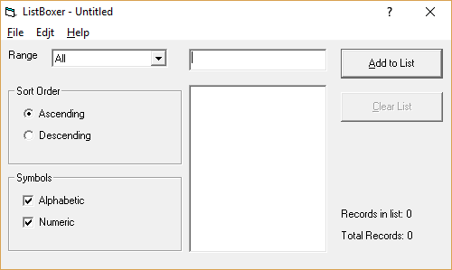
Ожидаемый результат: пункт меню “Edit”
Фактический результат: пункт меню “Edjt”
Серьёзность: С4
Приоритет: П4.

- Ошибка при открытии справки
Описание: при вызове справки происходит перенаправление браузера на страницу тех. поддержки компании Майкрософт
Действия по воспроизведению:
- Запуск ListBoxer.exe
- Выбор в меню Help - Contents.
Ожидаемый результат: получение детальной справки по программе.
Фактический результат: требуется установка дополнительного компонента для современных версий ОС Windows.

- Неправильный номер версии в окне «О программе»
Описание: номер версии в окне «О программе» не совпадает с номером версии ЕХЕ-файла
Действия по воспроизведению:
- Запуск ListBoxer.exe
- Help – About ListBoxer
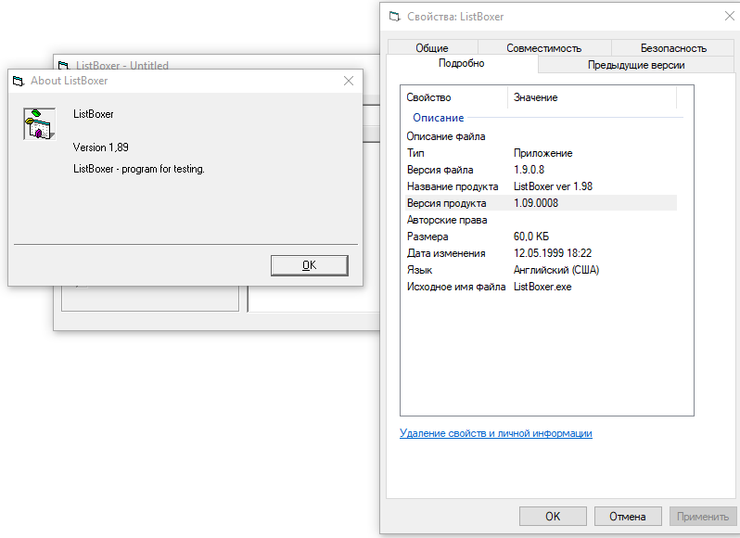
Ожидаемый результат: версия 1,98
Фактический результат: версия 1,89

- Некорректный выбор фильтра результатов
Описание: в выпадающем списке Range число 300 входит в два диапазона
Воспроизведение:
- Запуск программы
- Установка цифрового режима
- Просмотр фильтра из выпадающего меню
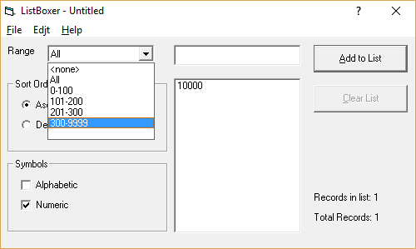
ОР: Диапазоны <0-100><101-200><201-300><301-9999>
ФР: Диапазоны <0-100><101-200><201-300><300-9999>

- Вставка кириллицы
Описание: в поле ввода с помощью контекстного меню можно вставить кириллические символы
Воспроизведение:
- Запуск программы
- Копирование в буфер обмена слова "пример"
- Щелчок ПКМ в поле ввода программы, выбор пункта вставить
ОР: поле ввода осталось пустым, вставка не произошла
ФР: слово "пример" в поле ввода

- Ввод, числа, выходящего из заданного диапазона
Описание: в список можно добавить число 10000 при максимально разрешённом 9999
Воспроизведение:
- Ввод числа 10000
- Нажатие кнопки "Add to list"
ОР: Сообщение об ошибке
ФР: Число 10000 успешно добавлено в список

- Потеря данных из поля ввода
Данные из поля ввода стираются после вызова меню открытия файла
Воспроизведение:
- Ввести 12345
- Нажать Сtrl+O
ОР: 12345 осталость в строке ввода
ФР: строка ввода пуста

- Ввод пустых строк
Описание: Ввод пустых строк
Воспроизведение: 1. Нажать на добавление элемента в список при пустом поле ввода
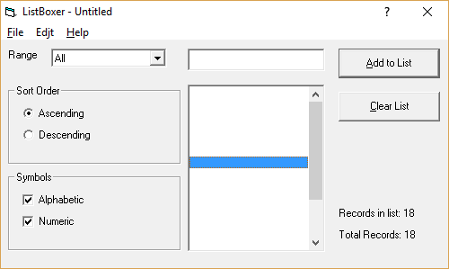
ОР: ошибка, невозможность ввода
ФР: пустая строка добавляется

- Ввод неразрешённого символа «$»
Описание: Ввод пустых строк
Воспроизведение:
- Ввести $
- Добавить в список
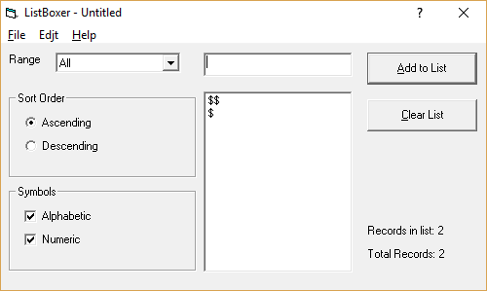
ОР: сообщение о недопустимом символе
ФР: $ добавляется

- Не работают пункты подменю edjt
Описание: Пункты Cut, Сopy и Рaste находятся в неактивном состоянии
Воспроизведение:
- Выделение строки
- Нажатие на подменю Edit
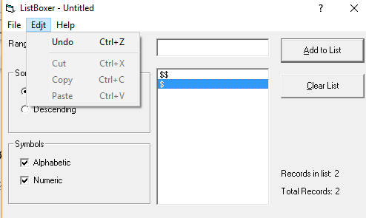
ОР: Элемент Copy будет активен
ФР: Элемент Copy неактивен

- Не работают горячие клавиши Copy, Paste, Cut
Описание: Не работают горячие клавиши Copy, Paste, Cut
Воспроизведение:
- Выделение строки
- Ctrl+C
ОР: Выделенная строка успешно скопирована
ФР: Выделенная строка успешно не скопирована

- Отсутствует предупреждение при перезаписывании файла
Отсутствует предупреждение при перезаписывании файла
Воспроизведение
- Добавление строки
- Сохранение
- Добавление новой строки
- Сохранение файла пот тем же именем, в том же каталоге
ОР: Диалоговое окно с просьбой о перезаписи
ФР: Успешная перезапись без сообщения о перезаписи

- «Затирание» первой строки при открытии файла
Воспроизведение:
- Последовательный ввод строк "1" и "2"
- Сохранение файла
- Открытие только что сохраненного файла
ОР: в файле две строки "1" и "2"
ФР: в файле две строки пустая и "2"

- Возможность открыть файл другого формата
Описание: Открытие файлов форматов, не предназначенных для работы с ListBoxer
Воспроизведение:
- Файл - Открыть
- Находим и выбираем файл index.html
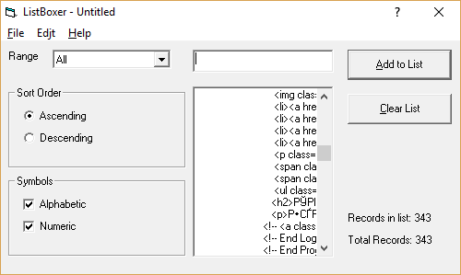
ОР: Сообщение о недопустимом формате
ФР: Открытие файла

- Некорректная сортировка числовых строк по возрастанию
Описание: числа сортируются по возрастанию как строки
Воспроизведение:
- Последовательный ввод строк "1", "3", "111", "22", "15"
- Сортировка по возрастанию
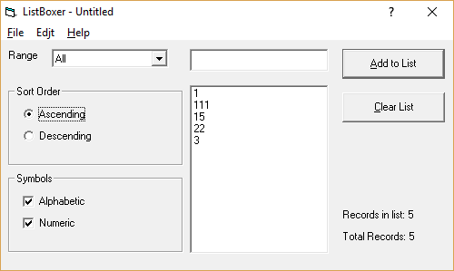
ОР: "1", "3", "15", "22", "111"
ФР: "1", "111", "15", "22", "3"

- Некорректная сортировка числовых строк по убыванию
Описание: числа сортируются по убыванию как строки
Воспроизведение:
- Последовательный ввод строк "1", "3", "111", "22", "15"
- Сортировка по убыванию
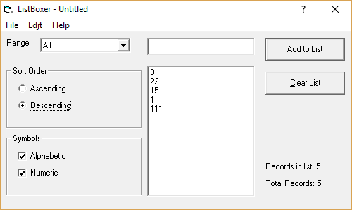
ОР: "111", "22", "15", "3", "1"
ФР: "3", "22", "15", "1", "111"

- Нарушение порядка при сортировке числовых строк
При сортировке чисел по убыванию две нижние строки поменяны местами
Воспроизведение:
- Последовательный ввод строк "1", "2", "3", "4", "5"
- Сортировка по убыванию
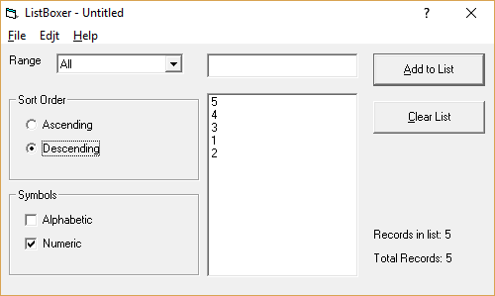
ОР: Порядок строк "5", "4", "3", "2", "1"
ФР: Порядок строк "5", "4", "3", "1", "2"

- Нарушение порядка при сортировке символьных строк
При сортировке строк из латиницы по убыванию две нижние строки поменяны местами
Воспроизведение:
- Последовательный ввод строк "a", "b", "c", "d", "e"
- Сортировка по убыванию
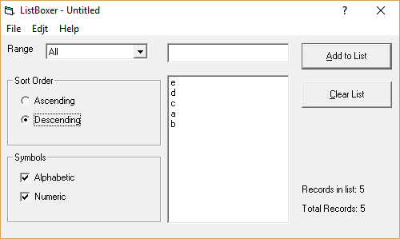
ОР: Порядок строк "e", "d", "c", "b", "a"
ФР: Порядок строк "e", "d", "c", "a", "b"

- Закрытие программы без предложения о сохранении
Воспроизведение:
- Добавить строку в список
- Нажать на крестик
ОР: окно с вопросом о сохранении списка или отменой выхода
ФР: закрытие прогораммы

- Не работает кнопка отмены выхода
Воспроизведение: 1. Файл - Выход - Отмена
ОР: Продолжение работы
ФР: выход из программы

- Имя файла не отображается в заголовке
Описание: Имя заголовка программы всегда ListBoxer - Untitled
Воспроизведение: 1. Создать и открыть файл test.lbx
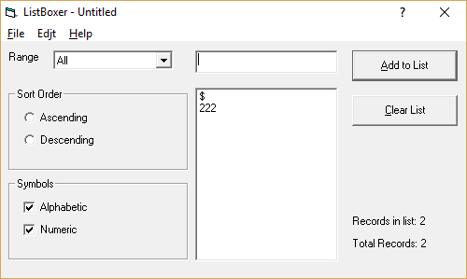
ОР: Заголовок ListBoxer - test.lbx
ФР: Заголовок ListBoxer - Untitled

- Неактивная кнопка очистки списка
Кнопка очистки списка становится активной только после добавления второго элемента
Воспроизведение: 1. Добавление первого элемента в пустой список
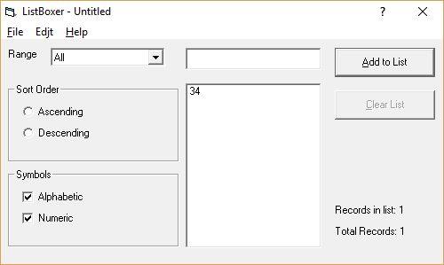
ОР: Кнопка очистки списка активна
ФР: Кнопка очистки списка неактивна

- В подменю файл отсутствует пункт «New»
В подменю Файл отсутствует пункт «New»
Воспроизведение: 1. Нажать на пункт меню File
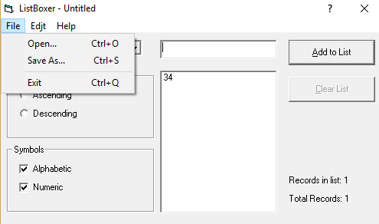
ОР: Наличие пункта «New»
ФР: Отсутствие пункта «New»

- Вылет программы
Описание: Ошибка "Run-time error '5': invalid procedure call or argument, вылет
Воспроизведение:
- Ввод числа 222222
- Снятие галочек обоих режимов работы
- Нажатие на кнопку добавления в список
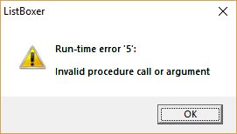
ОР: Сообщение о недопустимом вводе, программа продолжает работать
ФР: Сообщение о недопустимом вводе + Окно Run-time error '5' + вылет программы

- Отсутствие в инсталляторе кнопки назад
Описание: Отсутствие в инсталляторе кнопки назад на шаге выбора папки в меню Пуск
Воспроизведение:
- Запуск установщика, следование инструкциям
- Выбор каталога для установки
- Выбора папки в меню Пуск
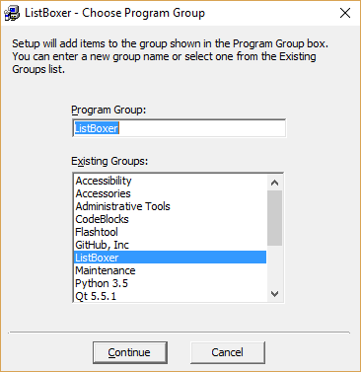
ОР: На странице присутствует кнопка "Назад" для возврата к выбору каталога для установки
ФР: На странице отсутствует кнопка "Назад"

- Удаление системного файла вместе с программой
При удалении программы деинсталлятор также предлагает удалить системный файл comdlg32.ocx, что может привести к нарушению работы других программ и компонентов ОС Windows
